Kassette für Unterfluranwendung, rund, für Tubus

OBO Bettermann

Eigenschaften

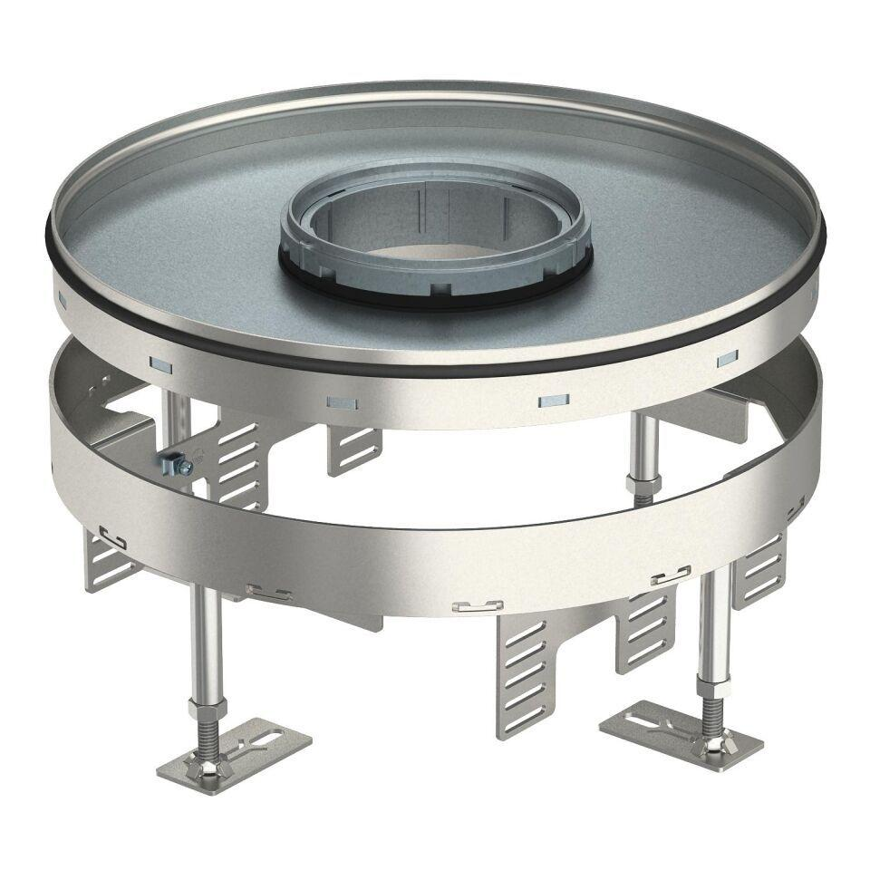

Ausführung

Rund

Werkstoff

rostfreier Stahl

Einbaudurchmesser (mm)

215,00 - 305,00

Ausführung Leitungsauslass

Tubus

Bodenpflege

nass

Anzahl der einbaubaren Geräte

6,00 - 12,00

Anzahl der Gerätebecher

2,00 - 3,00

Anzahl der Leitungsauslässe

1,00

min. Einbautiefe (mm)

104,00 - 110,00

Nivellierhöhe (m)

0,11 - 0,16